**目录**

- [前言与目录](https://bbs.mihoyo.com/ys/article/6069956)

- [室外普通套装](https://bbs.mihoyo.com/ys/article/6654322)

- [室外赠礼套装](https://bbs.mihoyo.com/ys/article/6703414)

- [室内普通套装](https://bbs.mihoyo.com/ys/article/6654729)

- [室内赠礼套装](https://bbs.mihoyo.com/ys/article/6703446)

- [后记与日志](https://bbs.mihoyo.com/ys/article/6654861)

**套装统计**

**兵刃锻造站**

- **获取方式**

  尘歌壶-阿圆-洞天百宝-摆设图纸

- **图片展示**

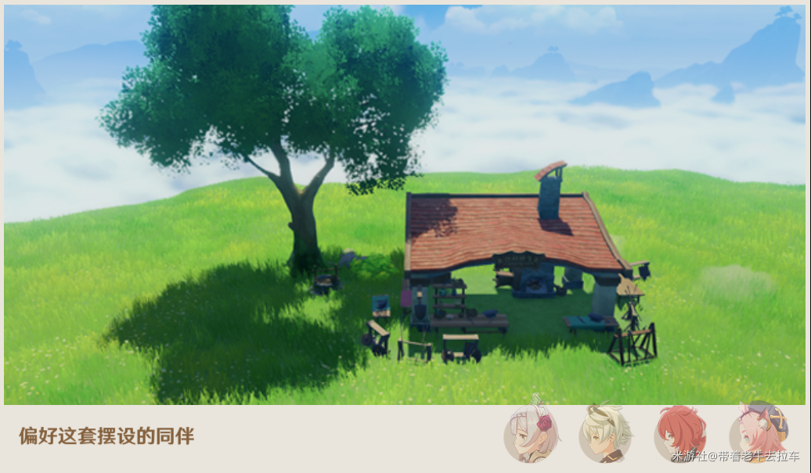

- **好感角色**

  - 诺艾尔

  - 班尼特

  - 迪卢克

  - 迪奥娜

- **所需摆设**

  - 硬木兵戈架（3）：2

  - 杉木武器架（2）：3

  - 杉木置物架（2）：1

  - 重型杉木锻造桌（3）：1

  - 开放式烘炉工坊（4）：1

  - 宽大的松木长桌（2）：1

  - 茁壮的萃华树（3）：1

  - 旧式水井（2）：1

  - 青衫景铄（2）：1

  - 纤拳石（3）：1

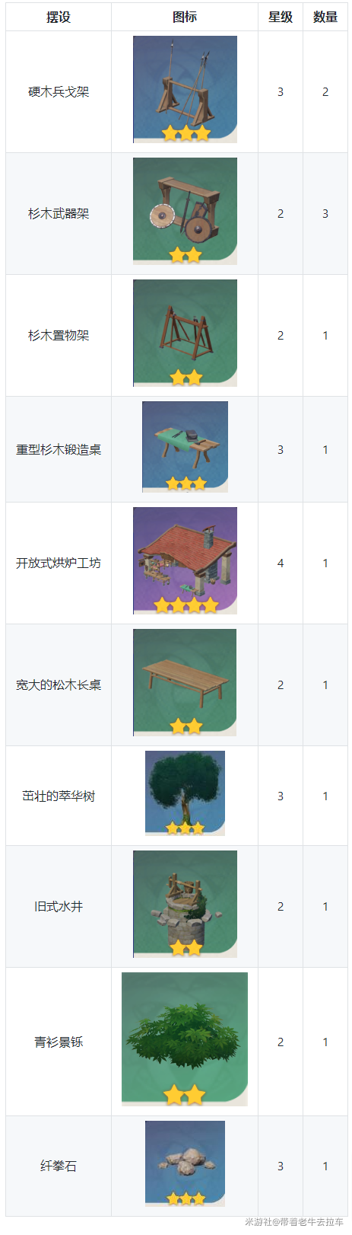

**牧歌之镇**

- **获取方式**

  尘歌壶-阿圆-洞天百宝-摆设图纸

- **图片展示**

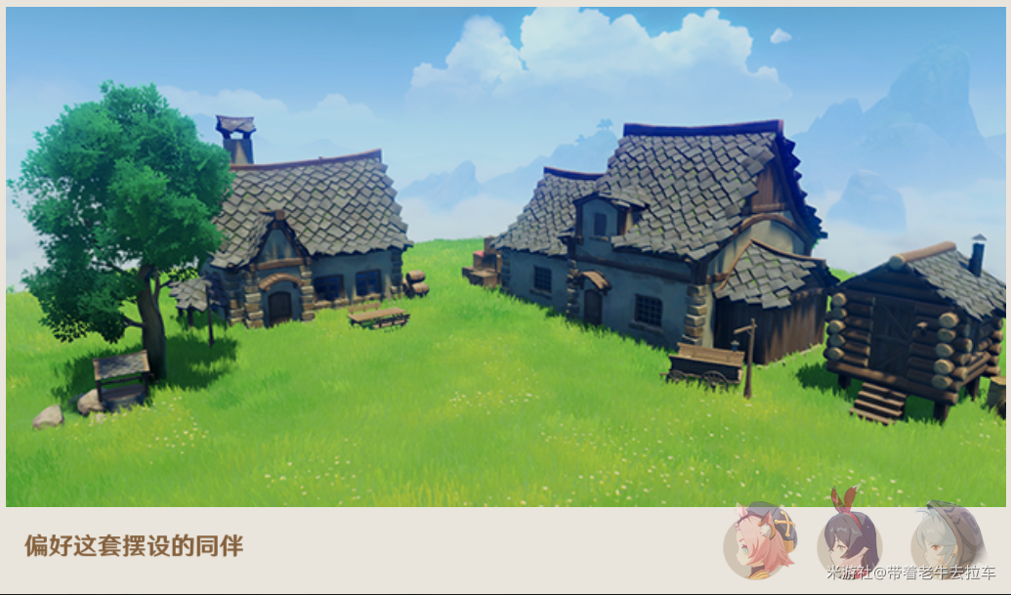

- **好感角色**

  - 迪奥娜

  - 安柏

  - 雷泽

- **所需摆设**

  - 袖珍松木小屋（3）：1

  - 古典乡间住宅（3）：1

  - 高大阁楼的乡间住宅（3）：1

  - 平整的木制长凳（2）：2

  - 宽大的松木长桌（2）：1

  - 沉甸甸的干草卷（2）：1

  - 交错放置的杉木货箱（2）：1

  - 简易货运拖车（2）：1

  - 有序叠放的杉木酒桶（2）：1

  - 野外松木路灯（2）：2

  - 「归风的苍色」（3）：1

  - 硬顶水井-「但求虚澈」（3）：1

  - 纤拳石（3）：1

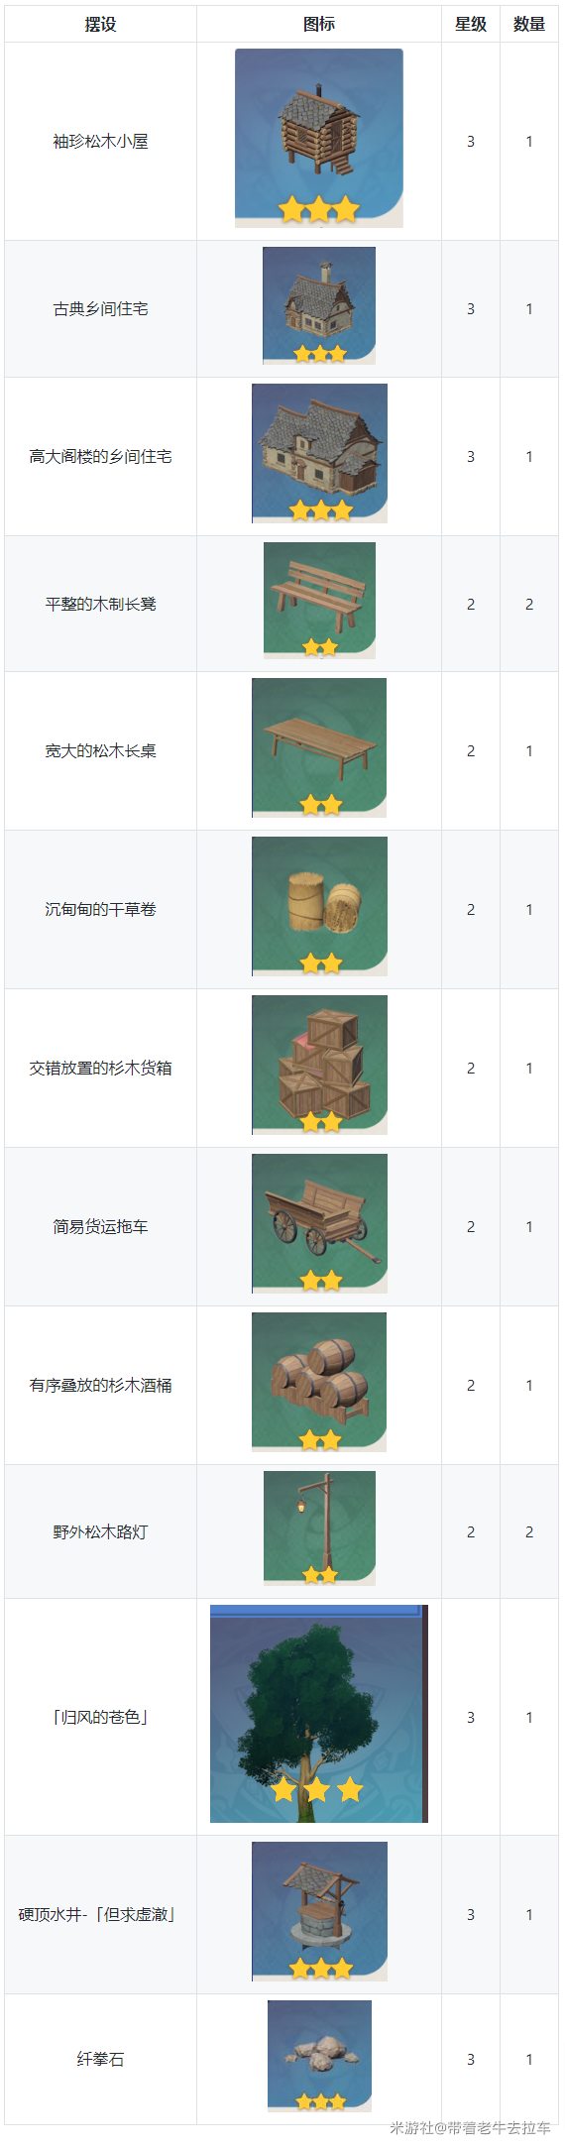

**花鸟公园**

- **获取方式**

  尘歌壶-阿圆-洞天百宝-摆设图纸

- **图片展示**

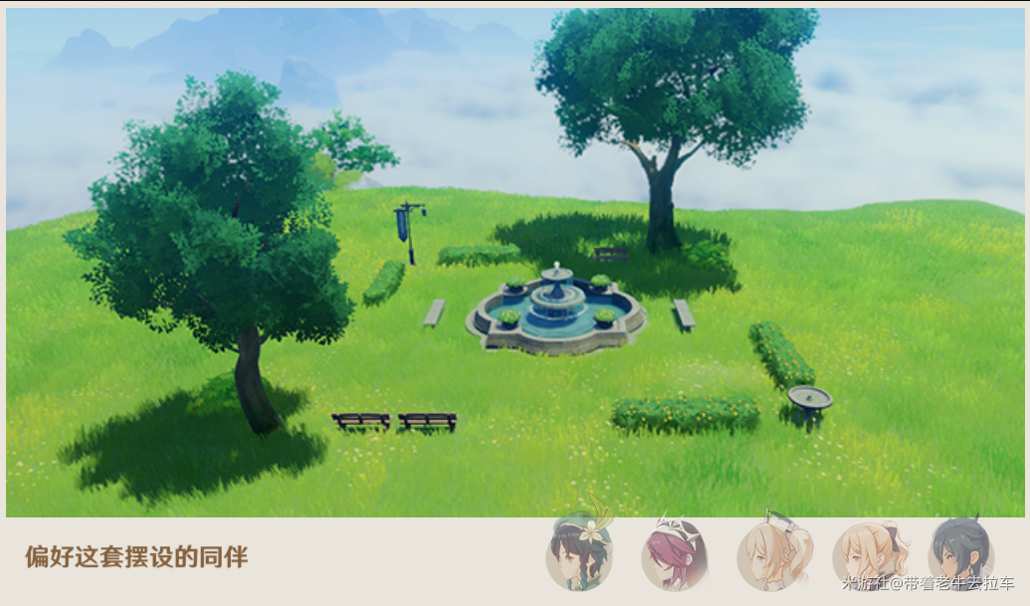

- **好感角色**

  - 温迪

  - 罗莎莉亚

  - 芭芭拉

  - [琴](https://bbs.mihoyo.com/ys/obc/content/2146/detail)

  - 凯亚

- **所需摆设**

  - 「归风的苍色」（3）：1

  - 青衫景铄（2）：2

  - 平整的石制长凳（2）：2

  - 平整的木制长凳（2）：3

  - 花鸟喷泉（4）：1

  - 茁壮的萃华树（3）：1

  - 铁艺雕花路灯（3）：1

  - 正逢花期的灌木丛（3）：4

  - 石制盏形水池（3）：1

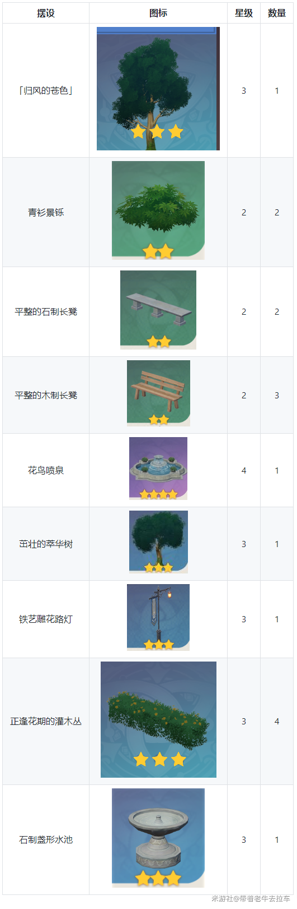

**千家饔飧坊**

- **获取方式**

  尘歌壶-阿圆-洞天百宝-摆设图纸

- **图片展示**

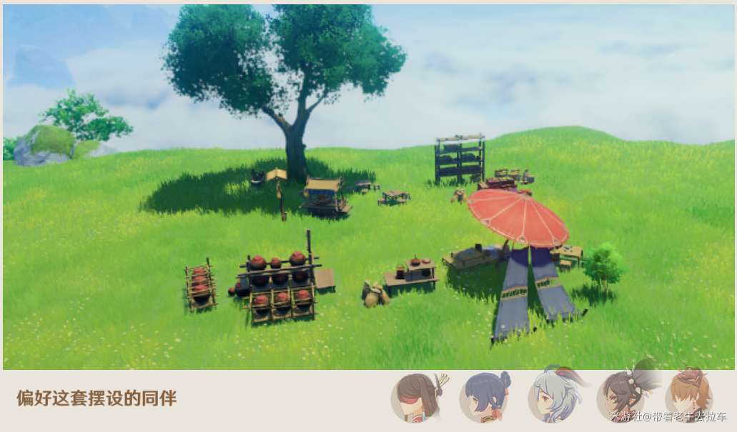

- **好感角色**

  - 北斗

  - 香菱

  - 甘雨

  - 辛焱

  - 达达利亚

- **所需摆设**

  - 竹制露天茶桌（3）：1

  - 酒肆货柜-「会须百杯饮」（3）：1

  - 木制露天茶桌 3：3

  - 垂香木厨房货（3）：1

  - 「百味四宫釜」（3）：1

  - 果蔬商贩的谨慎（3）：1

  - 双重商摊-「运势层层高」（3）：1

  - 果蔬摊-「案上田园（3）：1

  - 储物袋-「隐雷退散」（2）：2

  - 竹框酒坛-「琼浆待月往（3）：2

  - 退邪灯-「明照左右（3）：1

  - 「行商石门北」（3）：1

  - 旧式水井（2）：1

  - 茁壮的萃华树（3）：1

  - 「猎人的暗哨」（3）：1

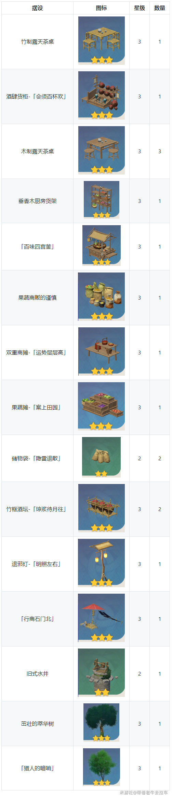

**百里琳琅街**

- **获取方式**

  尘歌壶-阿圆-洞天百宝-摆设图纸

- **图片展示**

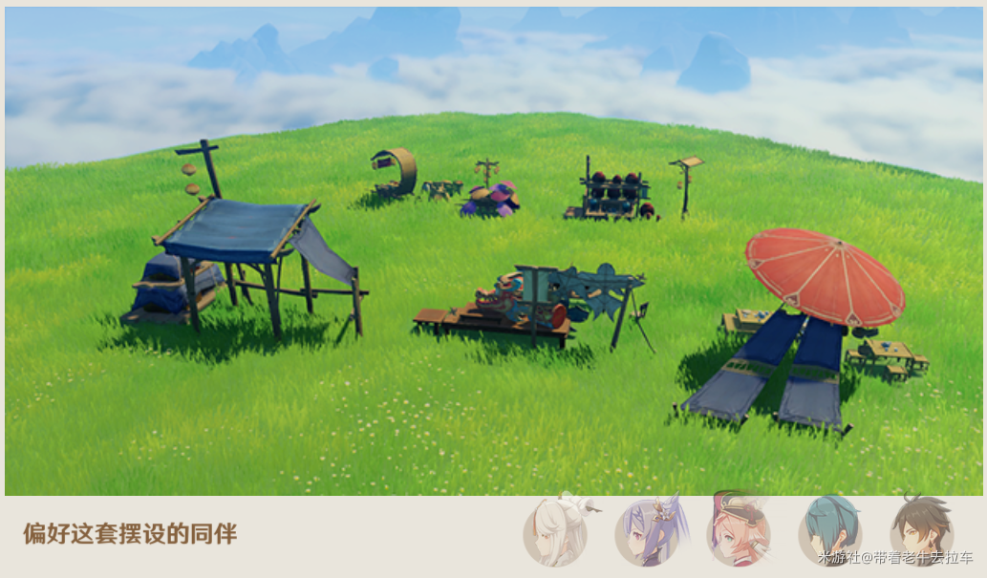

- **好感角色**

  - 凝光

  - 刻晴

  - 烟绯

  - 行秋

  - [钟离](https://bbs.mihoyo.com/ys/obc/content/2145/detail)

- **所需摆设**

  - 卷棚果蔬舆（3）：1

  - 「云游碧水东」（3）：1

  - 「行商石门北」（3）：1

  - 退邪灯-「明照左右」（3）：1

  - 储物袋-「隐雷退散（2）：1

  - 双重商摊-「运势层层高」（3）：1

  - 花伞铺-「簦下千彩」（3）：1

  - 玩具摊-「琳琅生趣」（3）：1

  - 抗浪结构双层货盘（3）：1

  - 酒肆货柜-「会须百杯饮」（3）：1

  - 竹框酒坛-「琼浆待月往」（3）：1

  - 松木餐椅（2）：1

  - 竹制露天茶桌（3）：1

  - 果蔬商贩的谨慎（3）：1

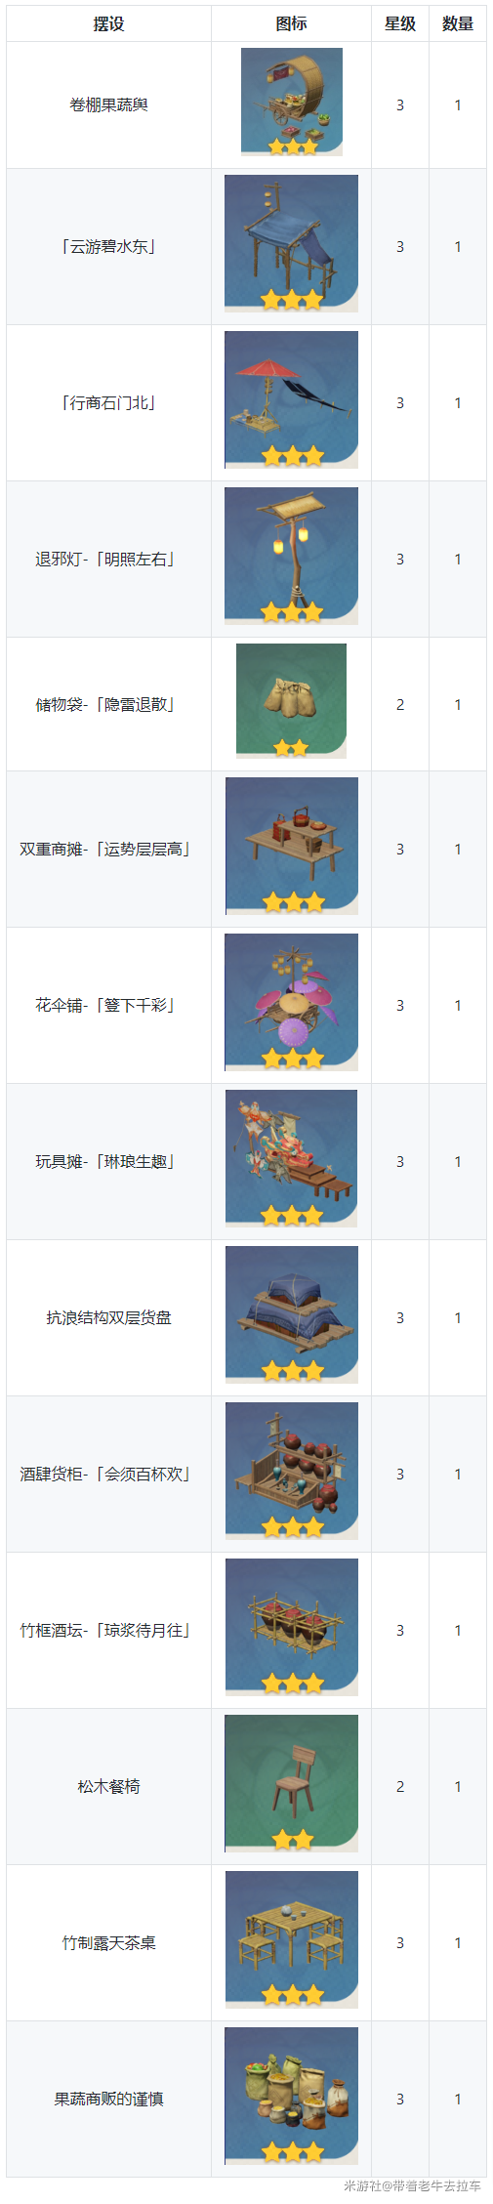

**轻策闲云居**

- **获取方式**

  尘歌壶-阿圆-洞天百宝-摆设图纸

- **图片展示**

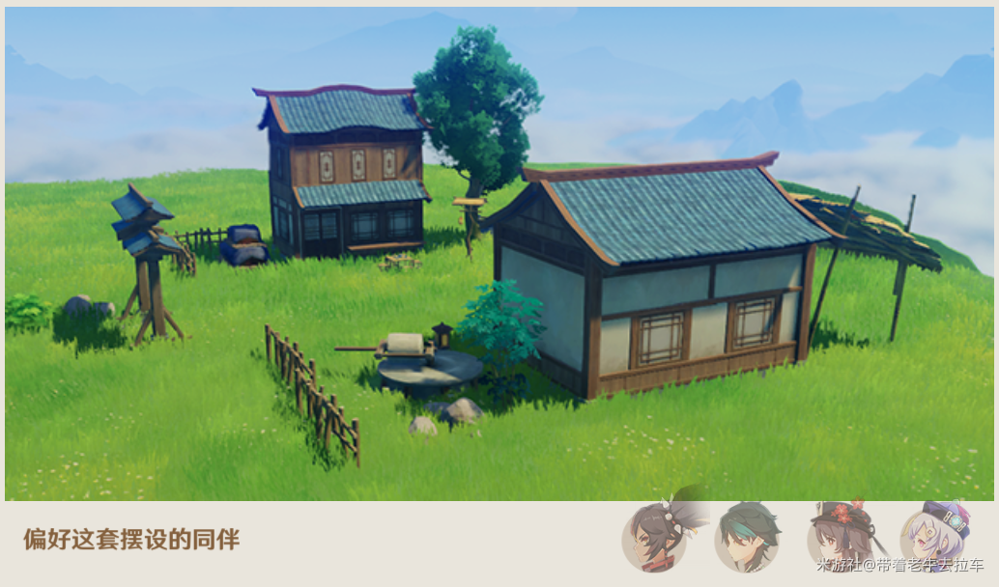

- **好感角色**

  - 辛焱

  - 魈

  - [胡桃](https://bbs.mihoyo.com/ys/obc/content/2147/detail)

  - 七七

- **所需摆设**

  - 「归风的苍色」（3）：1

  - 丛生蝶绿（2）：1

  - 卸力的松木围栏 2 4

  - 竹制露天茶桌（3）：2

  - 抗浪结构双层货盘（3）：1

  - 大型石制滚磨（3）：1

  - 璃月民居-「岁不我与」（3）：1

  - 璃月商铺-「客聚如潮」（3）：1

  - 硬石加固的水井（3）：1

  - 三眼守仙牌（4）：1

  - 清影灯-「笔锋墨影」（3）：1

  - 退邪灯-「明照左右」（3）：1

  - 干草货棚（2）：1

  - 木制露天茶桌（3）：1

  - 青衫景铄（2）：1

  - 纤拳石（3）：2

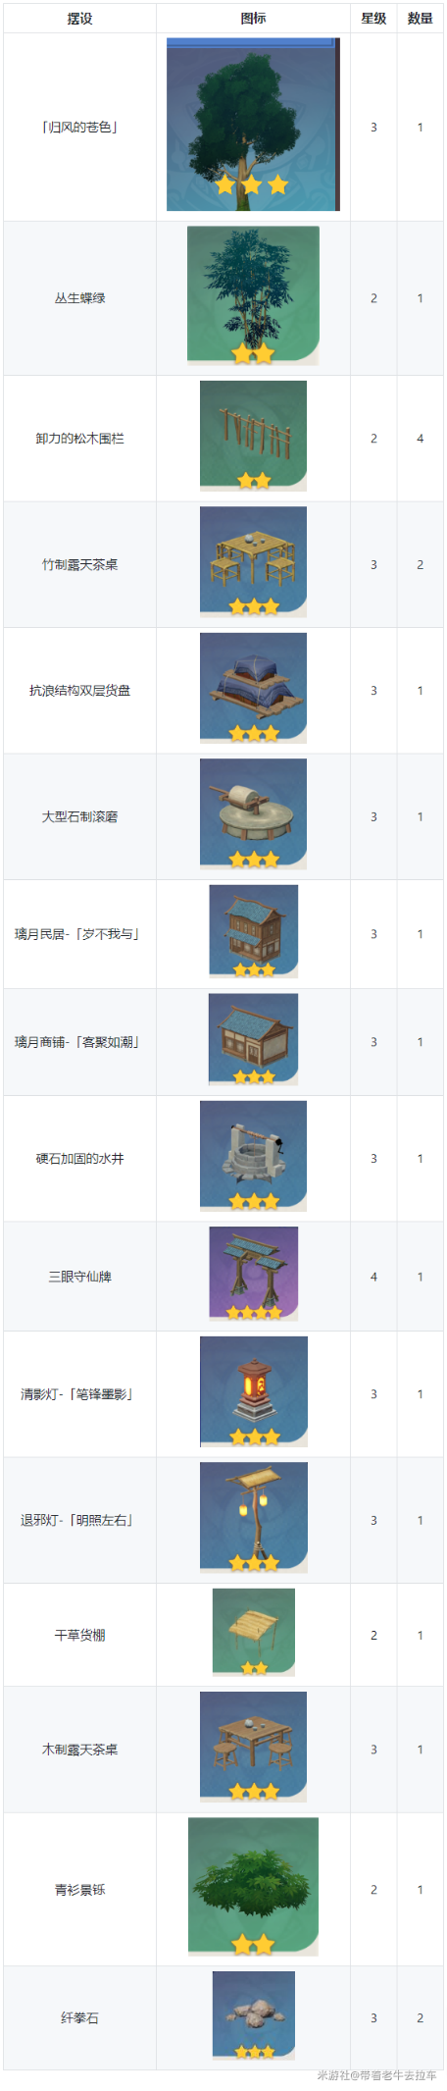

**狩猎与歌舞之营**

- **获取方式**

  尘歌壶-阿圆-洞天百宝-摆设图纸

- **图片展示**

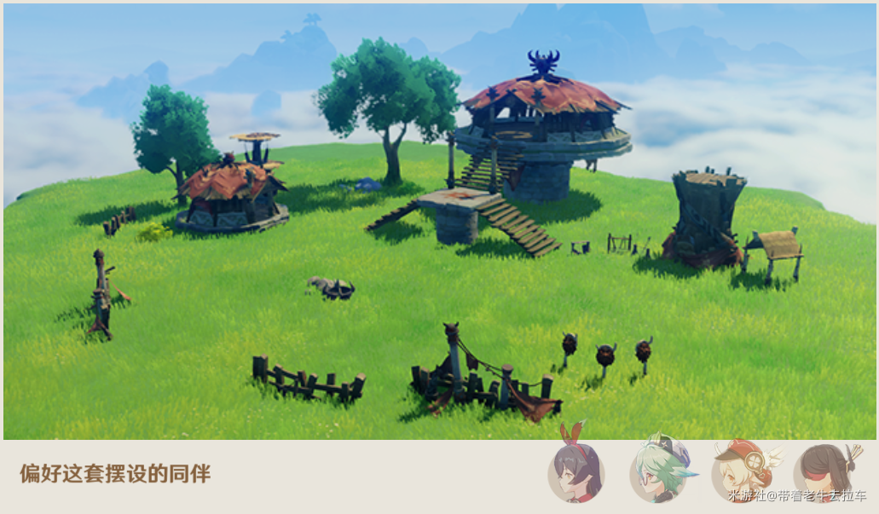

- **好感角色**

  - 安柏

  - 砂糖

  - 可莉

  - 北斗

- **所需摆设**

  - 硬木兵戈架（3）：1

  - 杉木武器架（2）：1

  - 杉木置物架（2）：1

  - 丘丘图腾围栏（2）：2

  - 丘丘木制围栏（2）：2

  - 丘丘带角陶锅（3）：1

  - 丘丘弓箭标靶（3）：1

  - 丘丘简易草棚（2）：1

  - 丘丘双层警戒台（3）：1

  - 丘丘领袖大殿（4）：1

  - 丘丘螺旋瞭望塔（3）：1

  - 丘丘前哨小屋（3）：1

  - 茁壮的萃华树（3）：1

  - 纤拳石（3）：1

  - 伏青石（3）：1

  - 青衫问寒（2）：1

  - 青衫景铄（2）：1

  - 「归风的苍色」（3）：1

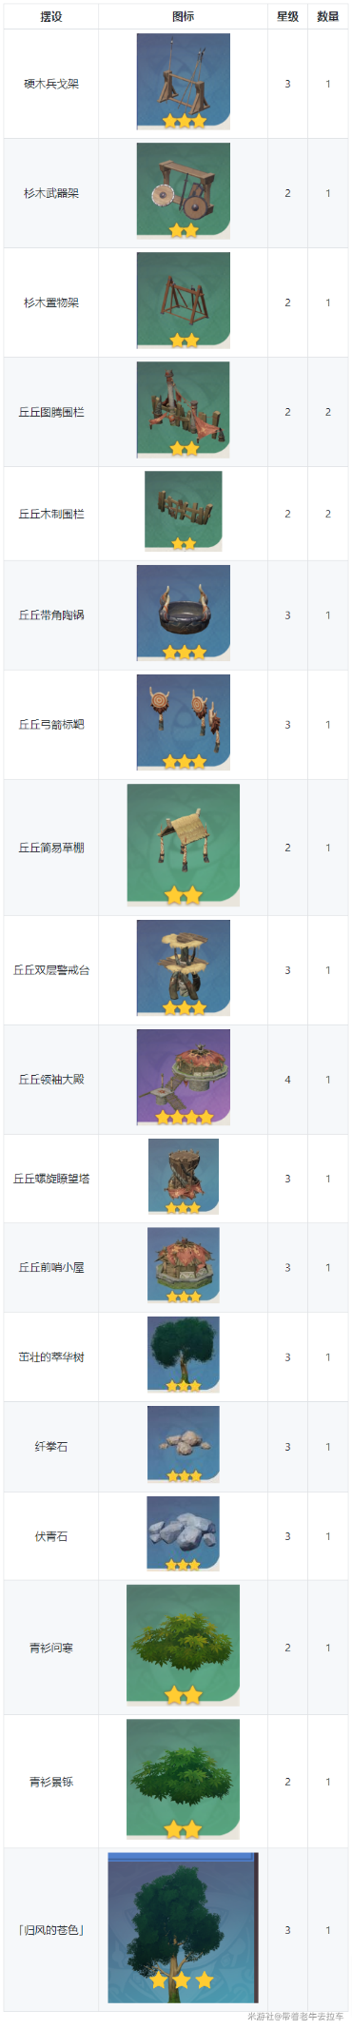

**星辰与深渊之旅**

- **获取方式**

  尘歌壶-阿圆-洞天百宝-摆设图纸

- **图片展示**

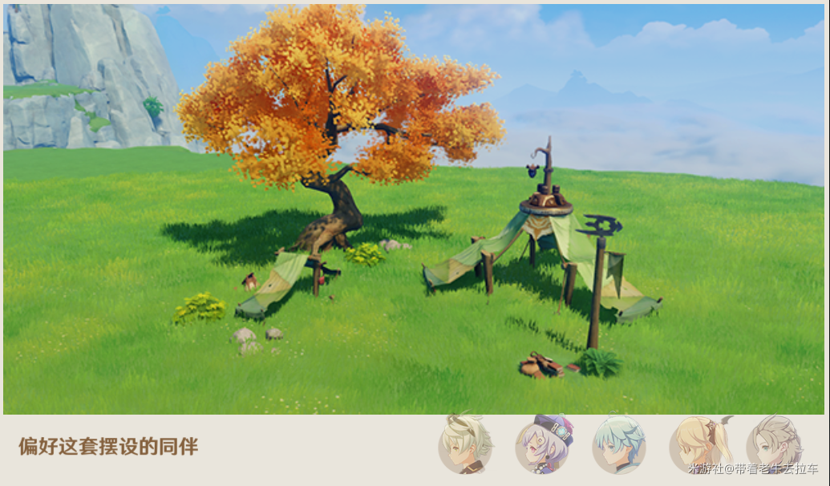

- **好感角色**

  - 班尼特

  - 七七

  - 重云

  - 菲谢尔

  - 阿贝多

- **所需摆设**

  - 枯木方向标（2）：1

  - 简易单人（3）：1

  - 硬顶避雷（3）：1

  - 「冒险家难逃之重」（3）：1

  - 「明冠羽（3）：1

  - 「学者的倦怠」（3）：1

  - 天衡赤枫-「红叶如灼」（3）：1

  - 青衫问寒（2）：2

  - 纤拳石（3）：2

  - 「冒险家的随身秘宝」（3）：1

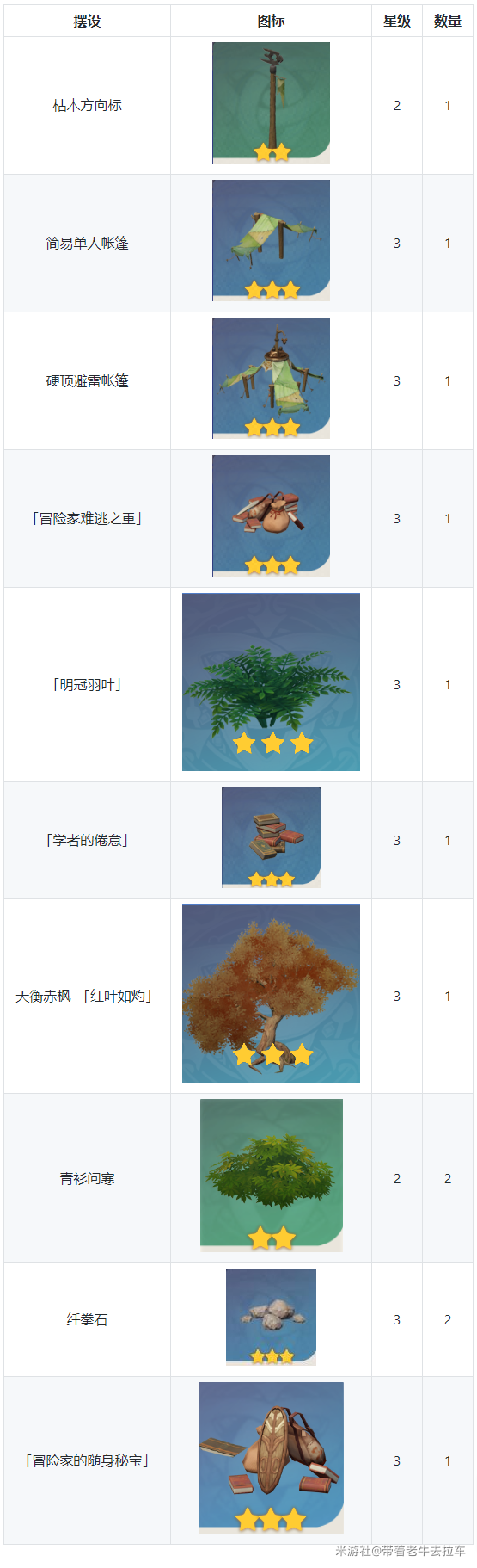

**晨曦果园**

- **获取方式**

  尘歌壶-阿圆-洞天百宝-摆设图纸

- **图片展示**

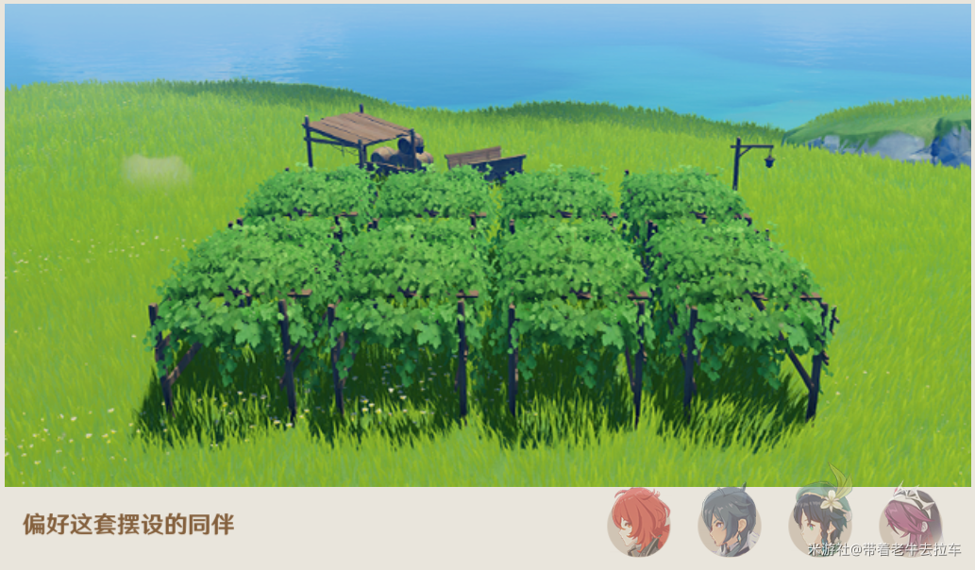

- **好感角色**

  - 迪卢克

  - 凯亚

  - 温迪

  - 罗莎莉亚

- **所需摆设**

  - 转移壅土的木桶（2）：1

  - 高耸的（2）：2

  - 工程暂（2）：1

  - 野外松木路灯（2）：1

  - 有序叠放的杉木酒桶（2）：1

  - 简易货运拖车（2）：1

  - 结实的（2）：1

  - 简易木制围栏（2）：2

  - 施工过半的围栏（2）：2

  - 葱郁的葡萄藤（3）：8

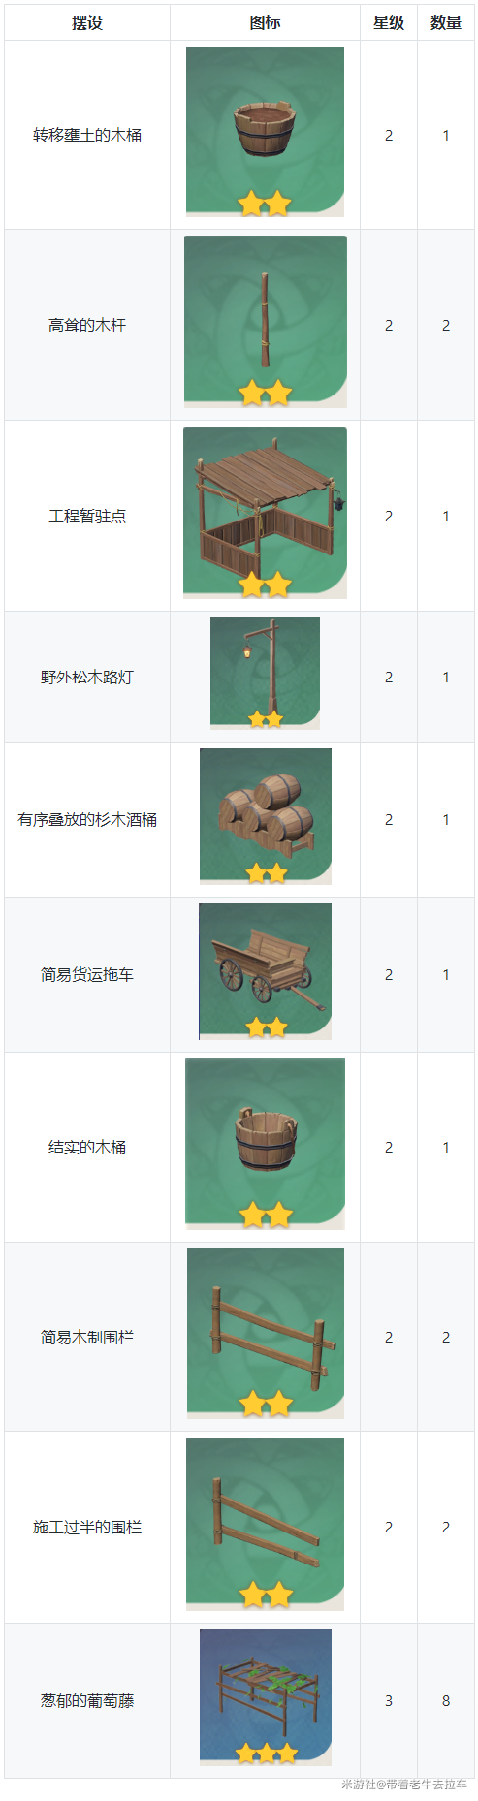



**摆设统计**

**庭院**

1. **院墙**

   - [[三眼守仙牌](https://bbs.mihoyo.com/ys/obc/content/1825/detail)]()（4）：1 ——轻策闲云居（1）

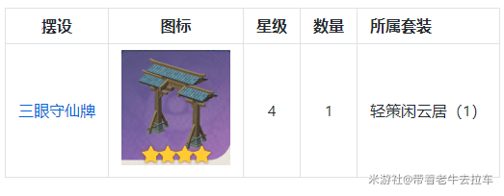

2. **大型饰品**

   - [花鸟喷泉](https://bbs.mihoyo.com/ys/obc/content/2059/detail)（4）：1 ——花鸟公园（1）

   - [丘丘螺旋瞭望塔](https://bbs.mihoyo.com/ys/obc/content/2063/detail)（3）：1 ——狩猎与歌舞之营（1）

   - [丘丘简易草棚](https://bbs.mihoyo.com/ys/obc/content/2065/detail)（2）：1 ——狩猎与歌舞之营（1）

   - 工程暂驻点（2）：1 ——晨曦果园（1）

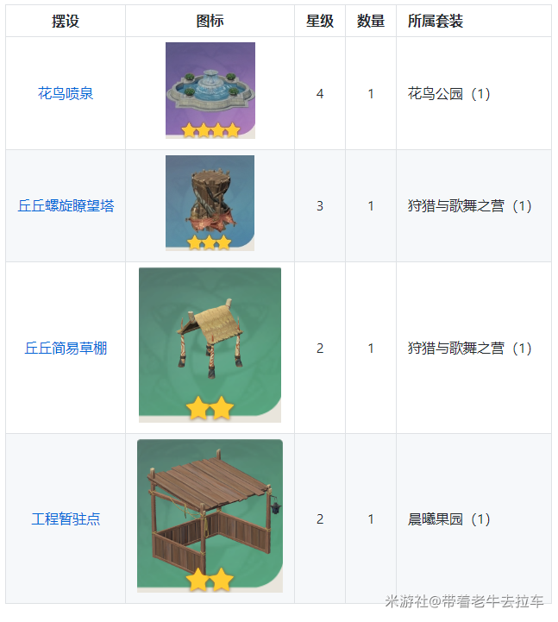

**建筑**

1. **璃月风格**

   - [璃月商铺-「客聚如潮」](https://bbs.mihoyo.com/ys/obc/content/1907/detail)（3）：1 ——轻策闲云居（1）

   - [璃月民居-「岁不我与」](https://bbs.mihoyo.com/ys/obc/content/1905/detail)（3）：1 ——轻策闲云居（1）

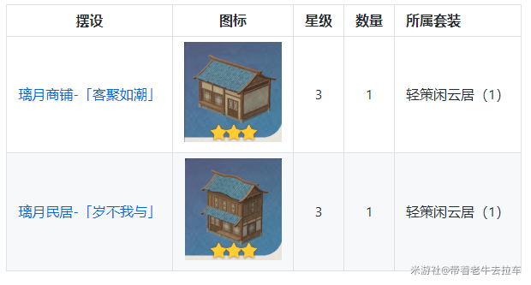

2. **蒙德风格**

   - [高大阁楼的乡间住宅](https://bbs.mihoyo.com/ys/obc/content/1894/detail)（3）：1 ——牧歌之镇（1）

   - [古典乡间住宅](https://bbs.mihoyo.com/ys/obc/content/1895/detail)（3）：1 ——牧歌之镇（1）

   - 袖珍松木小屋（3）：1 ——牧歌之镇（1）

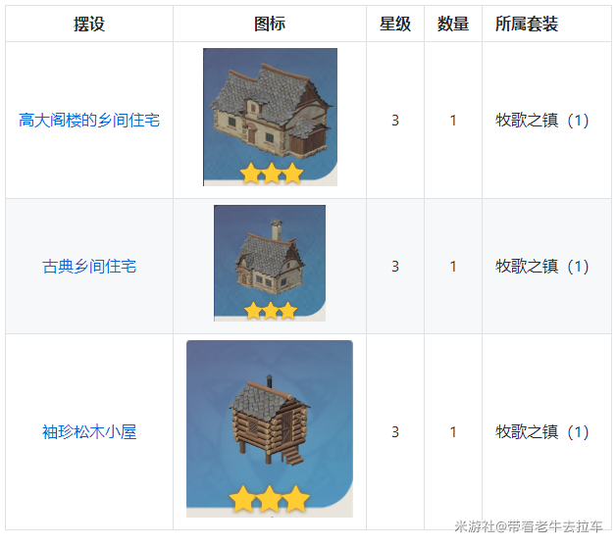

3. **丘丘风格**

   - [丘丘前哨小屋](https://bbs.mihoyo.com/ys/obc/content/2064/detail)（3）：1 ——狩猎与歌舞之营（1）

   - [丘丘领袖大殿](https://bbs.mihoyo.com/ys/obc/content/1909/detail)（4）：1 ——狩猎与歌舞之营（1）

   - [丘丘双层警戒台](https://bbs.mihoyo.com/ys/obc/content/1910/detail)（3）：1 ——狩猎与歌舞之营（1）

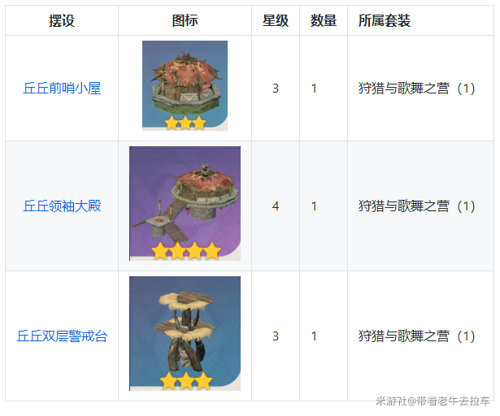

4. **商户风格**

   - [开放式烘炉工坊](https://bbs.mihoyo.com/ys/obc/content/1901/detail)（4）：1 ——兵刃锻造站（1）

   - [「行商石门北」](https://bbs.mihoyo.com/ys/obc/content/1888/detail)（3）：2 ——千家饔飧坊（1）、百里琳琅街（1）

   - [卷棚果蔬舆](https://bbs.mihoyo.com/ys/obc/content/2053/detail)（3）：1 ——百里琳琅街（1）

   - [「百味四宫釜」](https://bbs.mihoyo.com/ys/obc/content/1887/detail)（3）：1 ——千家饔飧坊（1）

   - [果蔬摊-「案上田园」](https://bbs.mihoyo.com/ys/obc/content/1898/detail)（3）：1 ——千家饔飧坊（1）

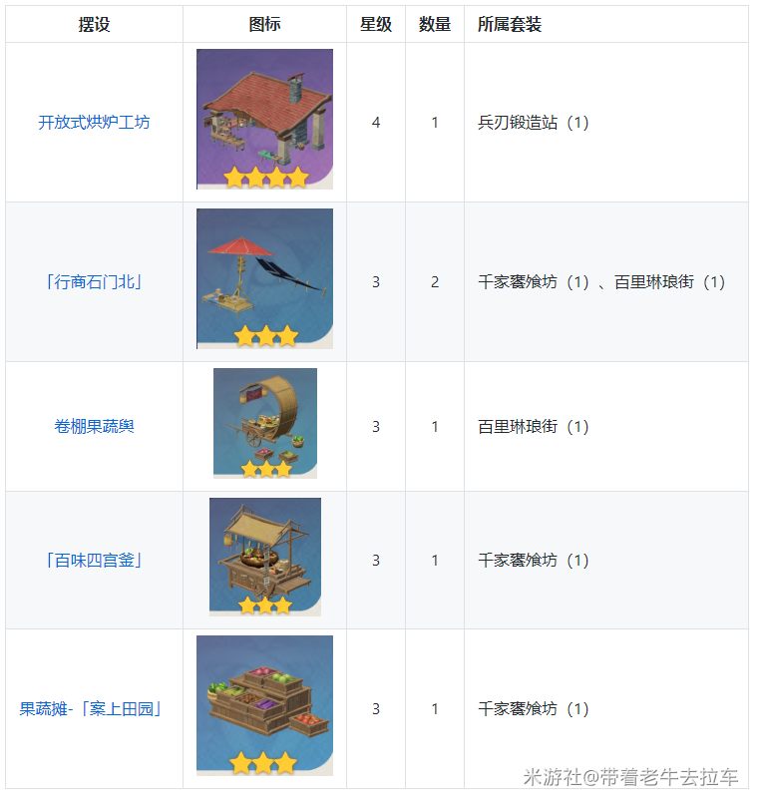

5. **自由摊位**

   - [「云游碧水东」](https://bbs.mihoyo.com/ys/obc/content/1889/detail)（3）：1 ——百里琳琅街（1）

   - [干草货棚](https://bbs.mihoyo.com/ys/obc/content/2057/detail)（2）：1 ——轻策闲云居（1）

   - [硬顶避雷帐篷](https://bbs.mihoyo.com/ys/obc/content/1913/detail)（3）：1 ——星辰与深渊之旅（1）

   - [简易单人帐篷](https://bbs.mihoyo.com/ys/obc/content/1900/detail)（3）：1 ——星辰与深渊之旅（1）

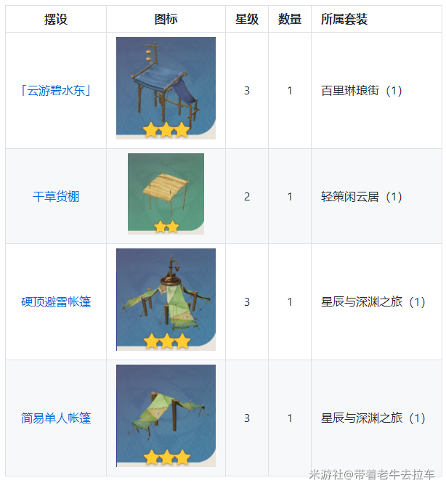

**地貌**

1. **山体**

   - *_暂无_*

2. **岩石**

   - [伏青石](https://bbs.mihoyo.com/ys/obc/content/2109/detail)（3）：1 ——狩猎与歌舞之营（1）

   - [纤拳石](https://bbs.mihoyo.com/ys/obc/content/2114/detail)（3）：7 ——兵刃锻造站（1）、牧歌之镇（1）、轻策闲云居（2）、狩猎与歌舞之营（1）、星辰与深渊之旅（2）

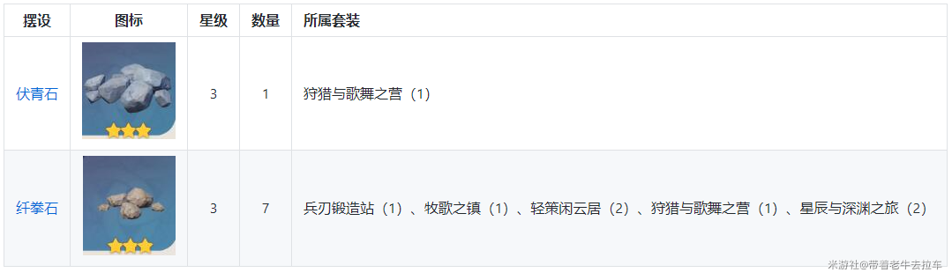

3. **乔木**

   - [「归风的苍色」](https://bbs.mihoyo.com/ys/obc/content/2117/detail)（3）：4 ——牧歌之镇（1）、花鸟公园（1）、轻策闲云居（1）、狩猎与歌舞之营（1）

   - [天衡赤枫-「红叶如灼」](https://bbs.mihoyo.com/ys/obc/content/2116/detail)（3）：1 ——星辰与深渊之旅（1）

   - [茁壮的萃华树](https://bbs.mihoyo.com/ys/obc/content/2111/detail)（3）：4 ——兵刃锻造站（1）、花鸟公园（1）、千家饔飧坊（1）、狩猎与歌舞之营（1）

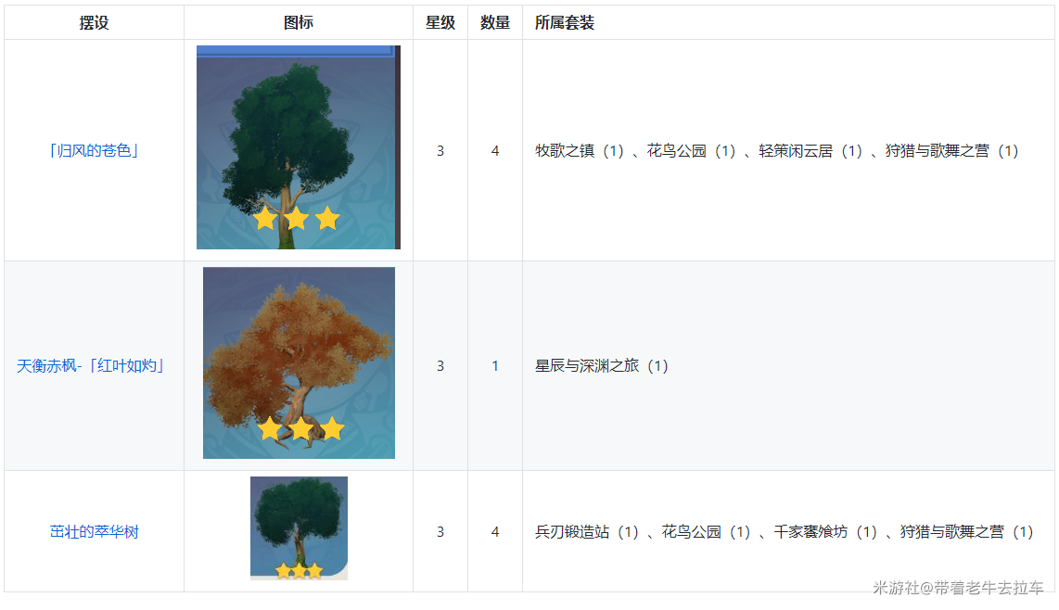

4. **灌木**

   - [正逢花期的灌木丛](https://bbs.mihoyo.com/ys/obc/content/2121/detail)（3）：4 ——花鸟公园（4）

   - [「明冠羽叶」](https://bbs.mihoyo.com/ys/obc/content/2118/detail)（3）：1 ——星辰与深渊之旅（1）

   - [青衫景铄](https://bbs.mihoyo.com/ys/obc/content/2112/detail)（2）：5 ——兵刃锻造站（1）、花鸟公园（2）、轻策闲云居（1）、狩猎与歌舞之营（1）

   - [青衫问寒](https://bbs.mihoyo.com/ys/obc/content/2113/detail)（2）：3 ——狩猎与歌舞之营（1）、星辰与深渊之旅（2）

   - 丛生蝶绿（2）：1 ——轻策闲云居（1）

   - [「猎人的暗哨」](https://bbs.mihoyo.com/ys/obc/content/2115/detail)（3）：1 ——千家饔飧坊（1）

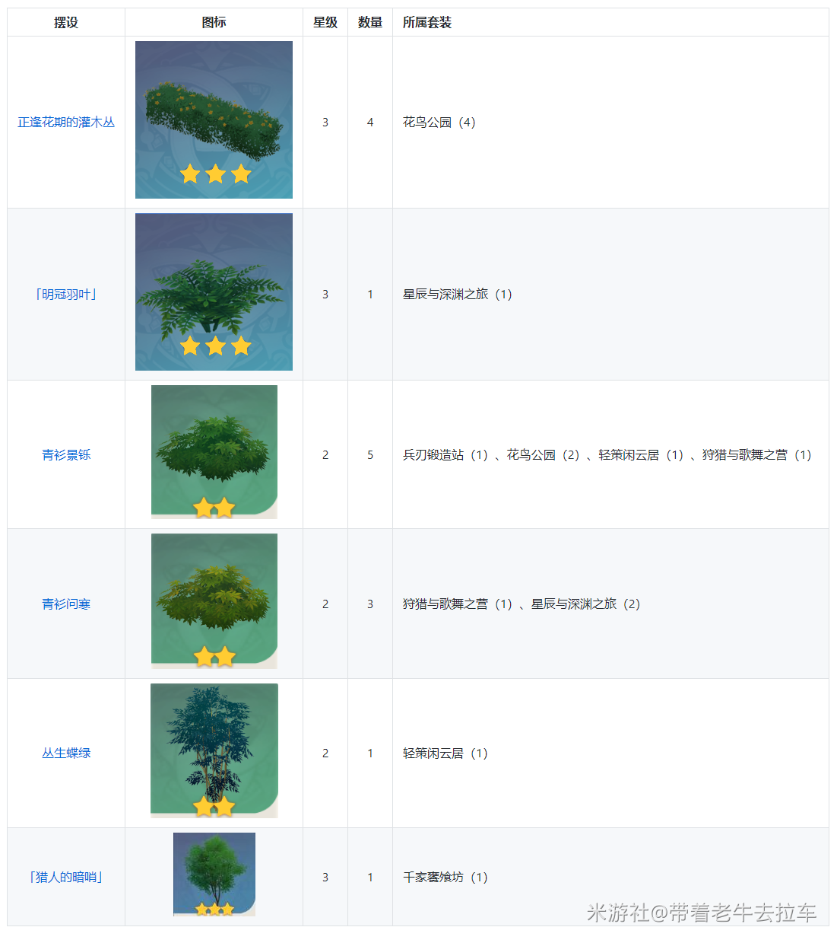

**景观**

1. **物件**

   - [交错放置的杉木货箱](https://bbs.mihoyo.com/ys/obc/content/1863/detail)（2）：1 ——牧歌之镇（1）

   - [有序叠放的杉木酒桶](https://bbs.mihoyo.com/ys/obc/content/1884/detail)（2）：2 ——牧歌之镇（1）、晨曦果园（1）

   - [沉甸甸的干草卷](https://bbs.mihoyo.com/ys/obc/content/1856/detail)（2）：1 ——牧歌之镇（1）

   - [竹框酒坛-「琼浆待月往」](https://bbs.mihoyo.com/ys/obc/content/1885/detail)（3）：3 ——千家饔飧坊（2）、百里琳琅街（1）

   - [玩具摊-「琳琅生趣」](https://bbs.mihoyo.com/ys/obc/content/1878/detail)（3）：1 ——百里琳琅街（1）

   - [花伞铺-「簦下千彩」](https://bbs.mihoyo.com/ys/obc/content/1861/detail)（3）：1 ——百里琳琅街（1）

   - [储物袋-「隐雷退散」](https://bbs.mihoyo.com/ys/obc/content/1857/detail)（2）：3 ——千家饔飧坊（2）、百里琳琅街（1）

   - [果蔬商贩的谨慎](https://bbs.mihoyo.com/ys/obc/content/1858/detail)（3）：2 ——千家饔飧坊（1）、百里琳琅街（1）

   - [丘丘弓箭标靶](https://bbs.mihoyo.com/ys/obc/content/1869/detail)（3）：1 ——狩猎与歌舞之营（1）

   - [丘丘带角陶锅](https://bbs.mihoyo.com/ys/obc/content/1868/detail)（3）：1 ——狩猎与歌舞之营（1）

   - [枯木方向标](https://bbs.mihoyo.com/ys/obc/content/1865/detail)（2）：1 ——星辰与深渊之旅（1）

   - [「冒险家难逃之重」](https://bbs.mihoyo.com/ys/obc/content/1886/detail)（3）：1 ——星辰与深渊之旅（1）

   - 结实的木桶（2）：1 ——晨曦果园（1）

   - 高耸的木杆（2）：2 ——晨曦果园（2）

   - 石制盏形水池（3）：1 ——花鸟公园（1）

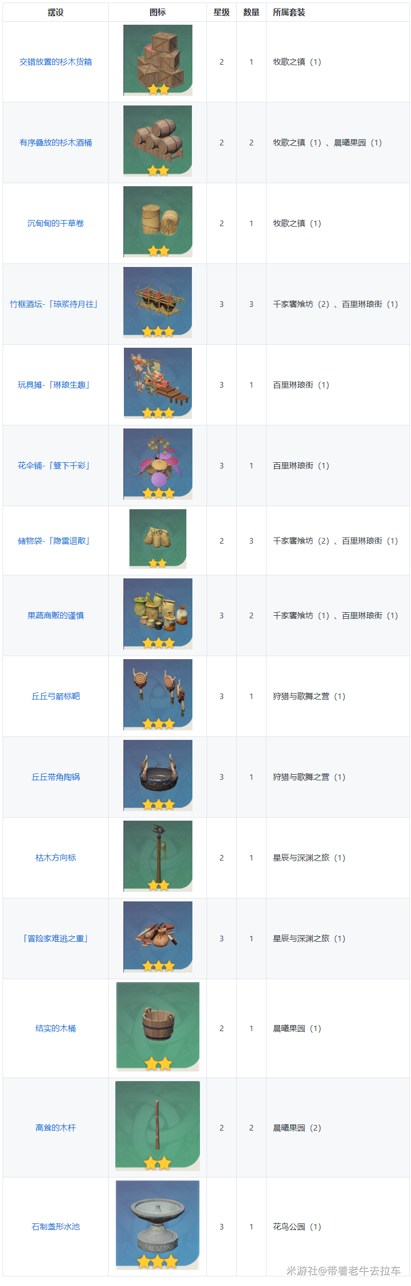

2. **花坛**

   - 转移壅土的木桶（2）：1 ——晨曦果园（1）

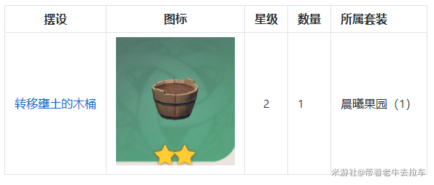

3. **饰品**

   - [杉木置物架](https://bbs.mihoyo.com/ys/obc/content/1871/detail)（2）：2 ——兵刃锻造站（1）、狩猎与歌舞之营（1）

   - [杉木武器架](https://bbs.mihoyo.com/ys/obc/content/1870/detail)（2）：4 ——兵刃锻造站（3）、狩猎与歌舞之营（1）

   - [硬木兵戈架](https://bbs.mihoyo.com/ys/obc/content/1882/detail)（3）：3 ——兵刃锻造站（2）、狩猎与歌舞之营（1）

   - [简易货运拖车](https://bbs.mihoyo.com/ys/obc/content/1862/detail)（2）：2 ——牧歌之镇（1）、晨曦果园（1）

   - [硬石加固的水井](https://bbs.mihoyo.com/ys/obc/content/1883/detail)（3）：1 ——轻策闲云居（1）

   - [旧式水井](https://bbs.mihoyo.com/ys/obc/content/1864/detail)（2）：2 ——兵刃锻造站（1）、千家饔飧坊（1）

   - [硬顶水井-「但求虚澈」](https://bbs.mihoyo.com/ys/obc/content/1880/detail)（3）：1 ——牧歌之镇（1）

   - 「冒险家的随身秘宝」（3）：1 ——星辰与深渊之旅（1）

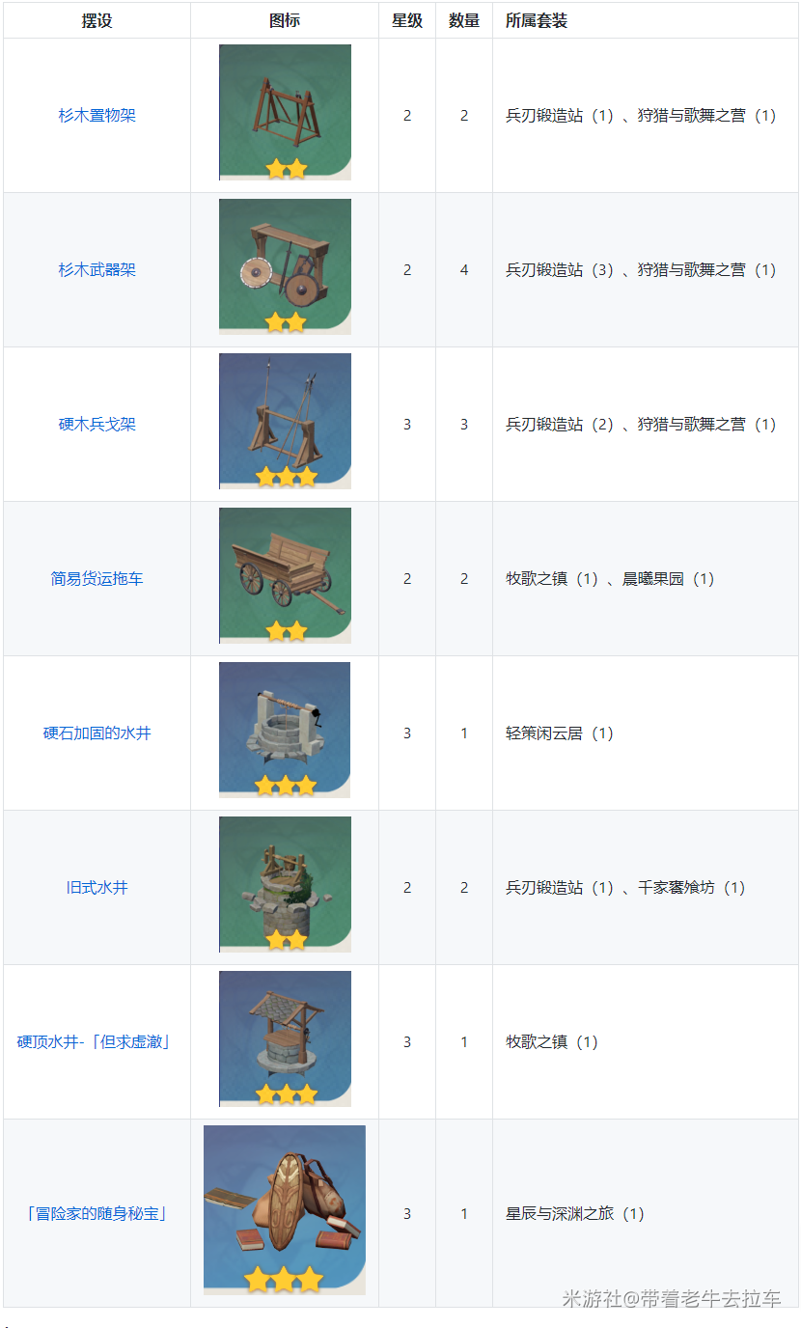

4. **灯具**

   - [铁艺雕花路灯](https://bbs.mihoyo.com/ys/obc/content/1876/detail)（3）：1 ——花鸟公园（1）

   - [野外松木路灯](https://bbs.mihoyo.com/ys/obc/content/1879/detail)（2）：3 ——牧歌之镇（2）、晨曦果园（1）

   - [退邪灯-「明照左右」](https://bbs.mihoyo.com/ys/obc/content/1877/detail)（3）：3 ——千家饔飧坊（1）、百里琳琅街（1）、轻策闲云居（1）

   - [清影灯-「笔锋墨影」](https://bbs.mihoyo.com/ys/obc/content/1867/detail)（3）：1 ——轻策闲云居（1）

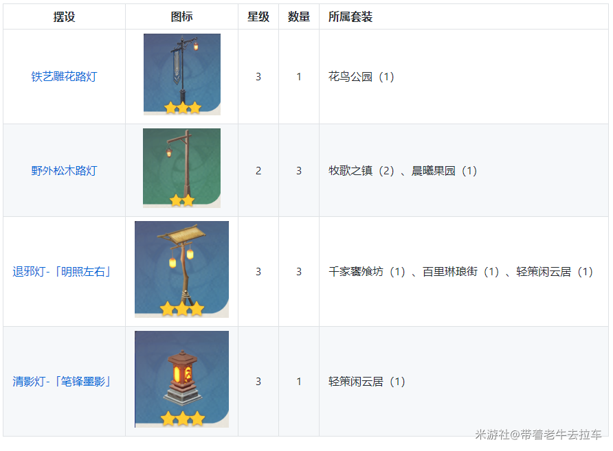

**动物**

1. **室外动物**

   - *_暂无_*

**主要建筑**

1. **宅邸**

   - *_暂无_*

**室外摆设**

1. **围栏**

   - [卸力的松木围栏](https://bbs.mihoyo.com/ys/obc/content/1842/detail)（2）：4 ——轻策闲云居（4）

   - [丘丘木制围栏](https://bbs.mihoyo.com/ys/obc/content/1840/detail)（2）：2 ——丘丘木制围栏（2）

   - [丘丘图腾围栏](https://bbs.mihoyo.com/ys/obc/content/1832/detail)（2）：2 ——狩猎与歌舞之营（2）

   - [葱郁的葡萄藤](https://bbs.mihoyo.com/ys/obc/content/1827/detail)（3）：8 ——晨曦果园（8）

   - 简易木制围栏（2）：2 ——晨曦果园（2）

   - 施工过半的围栏（2）：2 ——晨曦果园（2）

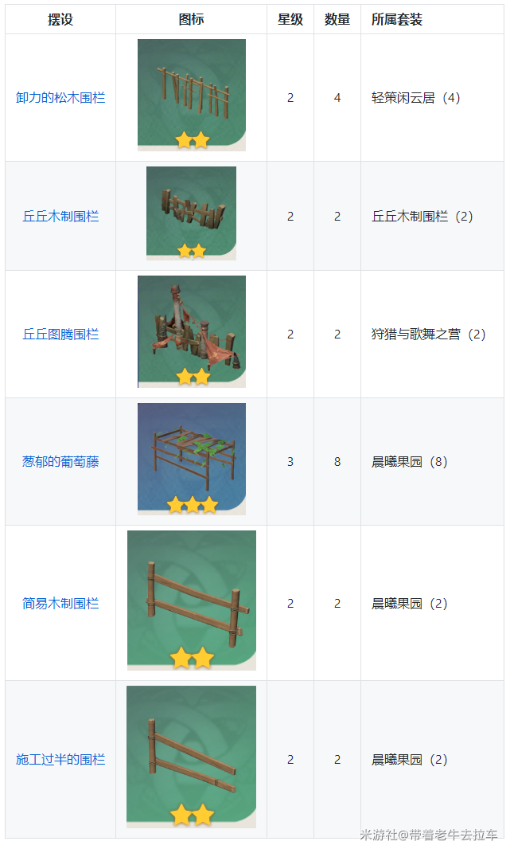

2. **椅子**

   - [平整的木制长凳](https://bbs.mihoyo.com/ys/obc/content/1838/detail)（2）：5 ——牧歌之镇（2）、花鸟公园（3）

   - [平整的石制长凳](https://bbs.mihoyo.com/ys/obc/content/1839/detail)（2）：2 ——花鸟公园（2）

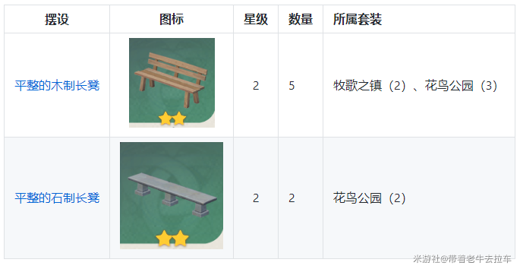

3. **桌子**

   - [重型杉木锻造桌](https://bbs.mihoyo.com/ys/obc/content/1843/detail)（3）：1 ——兵刃锻造站（1）

   - [宽大的松木长桌](https://bbs.mihoyo.com/ys/obc/content/1836/detail)（2）：2 ——兵刃锻造站（1）、牧歌之镇（1）

   - [大型石制滚磨](https://bbs.mihoyo.com/ys/obc/content/1828/detail)（3）：1 ——轻策闲云居（1）

   - [双重商摊-「运势层层高」](https://bbs.mihoyo.com/ys/obc/content/1841/detail)（3）：2 ——千家饔飧坊（1）、百里琳琅街（1）

   - [竹制露天茶桌](https://bbs.mihoyo.com/ys/obc/content/1844/detail)（3）：4 ——千家饔飧坊（1）、百里琳琅街（1）、轻策闲云居（2）

   - [木制露天茶桌](https://bbs.mihoyo.com/ys/obc/content/1833/detail)（3）：4 ——千家饔飧坊（3）、轻策闲云居（1）

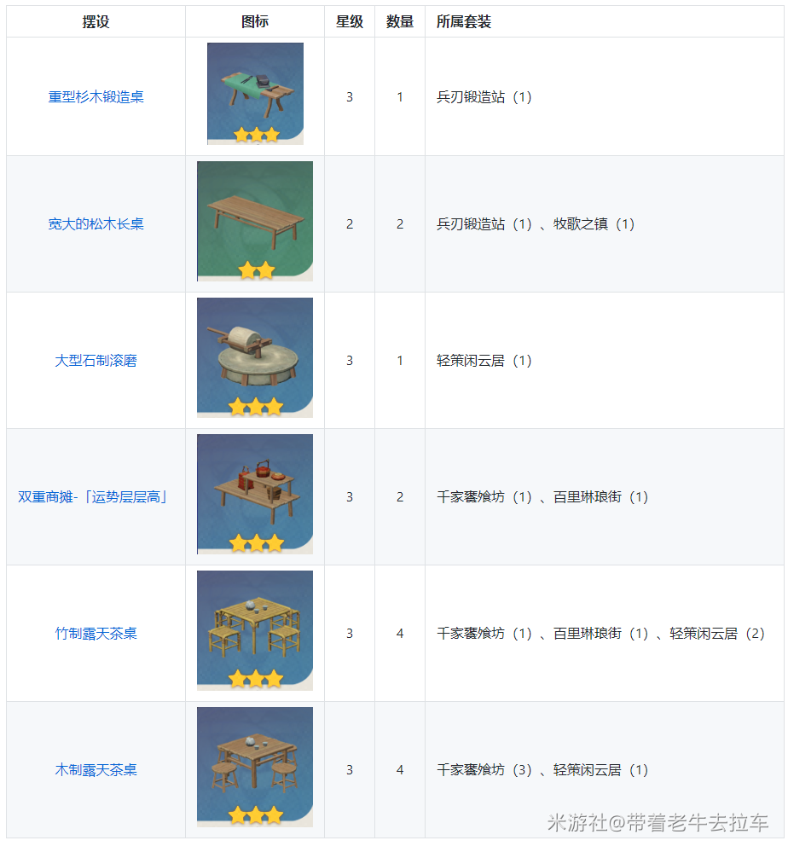

4. **柜子**

   - [酒肆货柜-「会须百杯欢」](https://bbs.mihoyo.com/ys/obc/content/1829/detail)（3）：2 ——千家饔飧坊（1）、百里琳琅街（1）

   - [抗浪结构双层货盘](https://bbs.mihoyo.com/ys/obc/content/1834/detail)（3）：2 ——百里琳琅街（1）、轻策闲云居（1）

   - [垂香木厨房货架](https://bbs.mihoyo.com/ys/obc/content/2090/detail)（3）：1 ——千家饔飧坊（1）

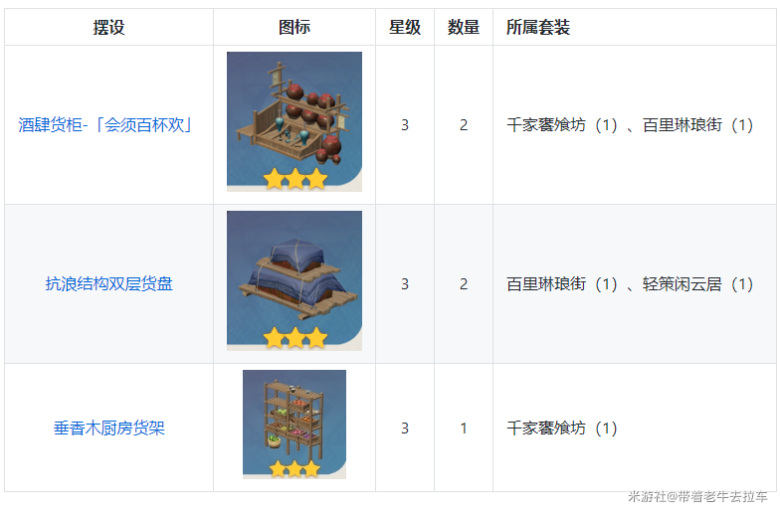

**室内摆设**

1. **椅子**

   - [松木餐椅](https://bbs.mihoyo.com/ys/obc/content/1917/detail)（2）：1 ——百里琳琅街（1）

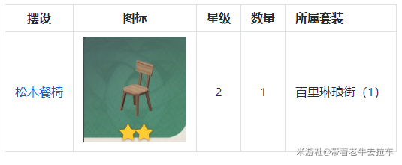

2. **器物**

   - [「学者的倦怠」](https://bbs.mihoyo.com/ys/obc/content/1963/detail)（3）：1 ——星辰与深渊之旅（1）

